Station
„Grundvorstellung von Brüchen“
Teil 2

Hilfeheft

Liebe Schülerinnen und Schüler!

Dies ist das Hilfeheft zur Station Grundvorstellung von Brüchen. Ihr könnt es nutzen, wenn ihr bei einer Aufgabe Schwierigkeiten habt.

Falls es mehrere Hinweise zu einer Aufgabe gibt, dann könnt ihr dies am Pfeil erkennen. Benutzt bitte immer nur so viele Hilfestellungen, wie ihr benötigt, um selbst weiterzukommen.

Viel Erfolg!
Das Mathematik-Labor-Team

Inhaltsverzeichnis
Hilfe zu Seite
Aufgabenteil 1.1 3
Aufgabenteil 1.2 5
Aufgabenteil 1.3 11
Aufgabenteil 2.1 15
Aufgabenteil 2.2 19
Aufgabenteil 2.4 23
Aufgabenteil 2.5 25
Aufgabenteil Z.1 27
Aufgabenteil Z.2 29
Aufgabenteil 5.3 31
Aufgabenteil 5.5a 33
Aufgabenteil 5.5b 35
Aufgabenteil 6.1a 37
Aufgabenteil 6.1b 39
Aufgabenteil 6.1c 41
Aufgabenteil 6.1d 43

Aufgabenteil 1.1
Nenner: Anzahl aller WABIs
Zähler: Anzahl der gefärbten WABIs

Aufgabenteil 1.2
Schaut euch euer Vorgehen in Aufgabe 1.1 an. Welcher Bruch war größer?
Wie unterscheidet sich der größere vom kleineren Bruch?

Bei gleichnamigen Brüchen gilt:
Je größer der Zähler, desto größer der Bruch.

Beispiel:
$$\frac{2}{6}<\frac{3}{6}$$

Aufgabenteil 1.3
Betrachtet Aufgabe 1.1 und 1.2
Wie seid ihr vorgegangen um die Größe gleichnamiger Brüche zu vergleichen?
Worin unterscheiden sich gleichnamige Brüche?

Beispiele:
$$\frac{3}{13}<\frac{5}{13}$$

$$\frac{103}{105}<\frac{104}{105}$$

Aufgabenteil 2.1
Wir haben es 2 WABI-Formen, die einen Anteil von $\frac{1}{6}$ im Sechseck ausmachen.

Erinnerung an das erste Heft:
Solltet ihr den Anteil eines WABIs am Sechseck nicht mehr wissen, dann legt das Sechseck (nur) mit dem gesuchten WABI-Typ aus und zählt die insgesamt benötigten WABIs, um den gesuchten Nenner zu erhalten.
Beispiel:
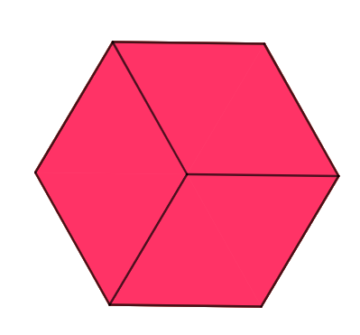

Aufgabenteil 2.2
Bei zählergleichen Brüchen gilt:
Je größer der Nenner, desto kleiner der Bruch.

Beispiel:
$$\frac{3}{10}<\frac{3}{9}<\frac{3}{5}$$

Aufgabenteil 2.4
Verwendet bitte folgende Wörter:
Zähler, kleiner, größer, gleichnamig, Nenner, zählergleich

Aufgabenteil 2.5
In diesem Fall drücken die Brüche den Anteil der WABIs am jeweiligen Ganzen aus. Sind die Ganzen in unserer Situation vergleichbar?

Aufgabenteil Z.1
In welcher Situation wären jeweils die Vergleiche von Billie und Nadja angebracht?
Ist die jeweilige Situation gegeben?

Aufgabenteil Z2:
Beispiel für mögliche Skizzen:
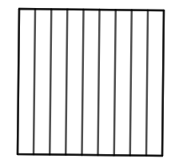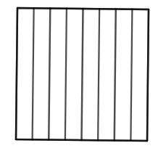

Aufgabenteil 5.3:
Schau dir die Aufgabe 5.1 nochmal an.

Aufgabenteil 5.5a:
Überlegt, was der Nenner und was der Zähler angibt.

Aufgabenteil 5.5b:
Im Nenner steht die Anzahl der Stücke, welches zusammen ein Ganzes ergeben, und im Zähler steht die Anzahl der farbig markierten Stücke.

Aufgabenteil 6.1a:
Für die erste Aufgabe zeichnet drei gleich lange Balken, einmal unterteilt in 2 gleich große Stücke und zwei der Balken in 6 gleich große Stücke.

Zeichnet bei der zweiten Aufgabe wieder drei gleich lange Balken. Unterteilt zwei der Balken in 8 und einen in 4 gleich große Stücke.

Aufgabenteil 6.1b:

Bei der ersten Aufgabe könnten die Balken 6 Kästchen lang sein.
Bei der zweiten Aufgabe 8.

Aufgabenteil 6.1c:

Malt so viele Stücke aus, wie der Zähler jeweils angibt.

Aufgabenteil 6.1d:

Eine ähnliche Aufgabe könnte man so lösen:
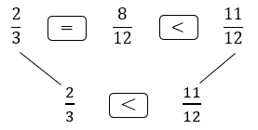 | 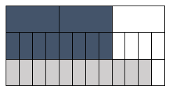

Mathematik-Labor „Mathe ist mehr“
RPTU Kaiserslautern-Landau
Institut für Mathematik
Didaktik der Mathematik (Sekundarstufen)
Fortstraße 7
76829 Landau
https://mathe-labor.de

Zusammengestellt von:
Laura Aulenbacher, Lukas Klein, David Kolb, Raphael Schmidt, Erika Mezler

Betreut von:
Professor Doktor Jürgen Roth

Variante A

Veröffentlicht am:
06.11.2019

